Математична інваріантна модель ідентифікації кольорових зображень
Калініна Н.Ю., Гнатушенко В.В., nataly_k_u@mail.ru
Національна металургійна академія України

Одна з основних задач автоматизованого аналiзу зображень полягає в їх ідентифікації — визначеннi належностi зображення, що аналізується, до певного класу еквівалентності, кожний з яких подається еталонним зображенням. Тому основною вимогою до процедур ідентифікації й аналiзу зображень є iнварiантнiсть до комплексу умов їх фіксації і відповідних перетворень. Наприклад, для використання у фотограмметрії дешифрувальні ознаки повинні бути інваріантними, принаймні, до впливу таких факторів як освітленість об'єкта, вплив атмосфери, а також до геометричних (у загальному випадку проективних) перетворень. Найбiльш ефективною формою математичної моделi ідентифікації зображень є подання вiдеоiнформацiї множиною числових параметрів — iнформацiйних характеристик (ІХ). Методи морфологiчного аналiзу, якi використовують таке подання зображень, по сутi реалiзують геометричну модель у багатовимірному просторi ІХ: зображення трактуються як точки цього простору, а рiшення приймається на пiдставi аналiзу їх просторового розташування. У відповідності з розвиненими моделями форм цифрових зображень [1], множина розподілів функцій яскравості (ФЯ) таких даних подається точками багатовидів у просторі ІХ — безрозмірних семіінваріантів 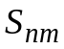 парного порядку  від ФЯ:
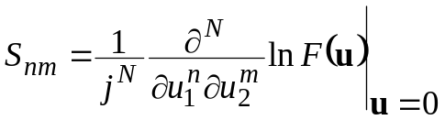, (1)
де 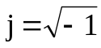 — уявна одиниця; 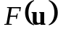 — інтегральне перетворення Фур’є ФЯ зображення з вектором параметрів 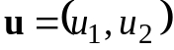, . Нормування ІХ здійснюється за правилом:
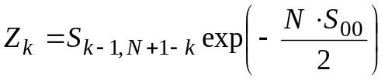, 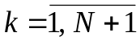. (2)
Рівняння афінно-інваріантної квадрики має вигляд:
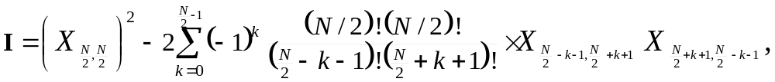 (3)
де  — інваріантна ознака, яка визначається еталонним зображенням.
Внаслідок дискретизованого подання відеоінформації визначення семіінваріантів безпосередньо за виразом (1) принципово неможливе, тому існує декілька різних алгоритмів визначення інформаційних параметрів растрових зображень. Один з них пов’язаний зі знаходженням декартових моментів ФЯ зображення, а потім на підставі відомого зв’язку між семіінваріантами та декартовими моментами [1] — визначенні ІХ.
З іншого боку, для забезпечення фотометричної інваріантності ознак зображення треба винайти так звані інваріанти кольору. Серед останніх досліджень у даному напрямку слід виділити роботу [2], в якій розглядаються можливості моментних інваріантів кольору. Створення спеціального комбінованого вектору інваріантних моментів для геометричних і фотометричних перетворень зображення досягається таким чином: нехай R(x,y), G(x,y) і B(x,y) означають, наприклад, RGB-значення пікселя з координатами (х,у) на зображенні. Узагальнимо моменти кольору 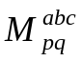 для інваріантної області Ω, які визначимо наступним чином:
(4)
— узагальнений момент кольору порядку p+q і степеня a+b+c. Можна бачити, що узагальнений кольоровий момент степеня 0 фактично є моментом (p,q)-форми області зображення Ω.
Зміни в зображеннях однієї сцени, що була отримана з різних точок зору, часто моделюються афінним перетворенням зображення і фотометричні зміни, які були викликані різницею у освітленні, представляють також собою афінні перетворення інтенсивності у кожній кольоровій групі. Отримаємо «ефект», що комбінує ці геометричні та фотометричні перетворення по моментах :
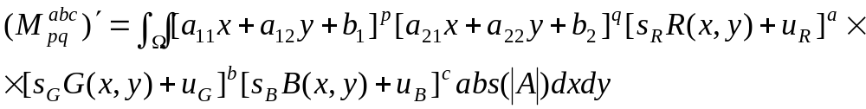 (5)
Цей вираз після розкриття дужок, дає лінійну комбінацію моментів порядку не вище (p+q) и ступеня не вище (a+b+c). Знаходження інваріантних характеристик кольорового шаблона інваріантної області Ω зводиться до знаходження функцій цих узагальнених кольорових моментів. Запропонований метод знаходить області зображення об’єктів, що є не чутливими до зміни освітлення сцени та використовує функції узагальнених кольорових моментів з подальшим знаходженням інваріантних афінним геометричним і фотометричним перетворенням ІХ за виразом (3). Це робить його універсальним інструментом для широкого кола додатків. Наші подальші дослідження будуть присвячені питанням розпізнавання кольорових сканерних зображень, пов’язаних проективними перетвореннями.

Література
- Гнатушенко В. В. Інваріантні системи ознак в задачах розпізнавання фотограмметричних зображень / В.В. Гнатушенко // Вісник ХДТУ. – Херсон: ХДТУ, 2003. - № 3 (19). – С. 90-93.
- Mindru F. Invariant color features for matching and target recognition / F. Mindru, T. Tuytelaars // Automatic Extraction of Man-Made Objects from Aerial and Space Images (III). Baltsavias et al. (eds.), 2001.

